Курузов Аслан Рамазанович
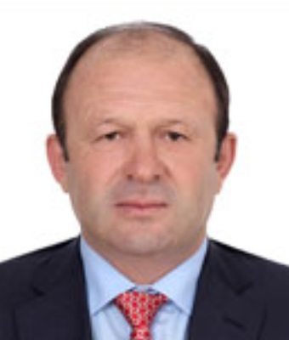

Биографическая справка

Родился Асоан Рамазанович Курузов 26 августа 1962 г. в ауле Урупском, где живет мать - Роза Ильясовна со старшим сыном. В 2002 году закончил Адыгейский государственный университет по специальности юрист

Депутат Законодательного собрания Краснодарского края пятого созыва (2012-2017 г.г.)

Член фракции Всероссийской политической партии "Единая Россия"

Член комитета по вопросам аграрной политики и потребительского рынка

Генеральный директор ООО "Кубанская нефтегазовая компания"

Аслан Рамазанович творит добро, помогает школам и детским садам Успенского района, не требуя ничего взамен. Он - скромен, интересен, прост в общении и искренен с людьми.
Правительственные награды, почетные звания, отраслевые награды:
медаль "За выдающийся вклад в развитие Кубани" III степени

